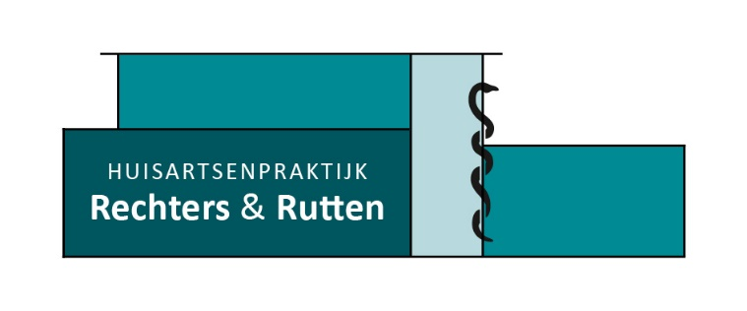Mw. A.M. Rechters
Dhr. S.L.J.W. Rutten
Huisartsen
Grotenhof 44 B
5737 CB Lieshout
Tel: 0499 – 42 12 74
Klachtenformulier voor de patiënt
-graag helemaal invullen-

Uw gegevens (degene die de klacht indient)
Naam: M/V

Adres:

Postcode + woonplaats:

Telefoonnummer:

Datum indienen klacht:

Gegevens van de patiënt (dit kan iemand anders zijn dan de indiener)
Naam van de patiënt:

Geboortedatum van de patiënt:

Relatie tussen de indiener en de patiënt (bijv. ouder, echtgenote):

Aard van de klacht
Datum gebeurtenis: Tijdstip:

De klacht gaat over (meerdere keuzes mogelijk):
- medisch handelen van medewerker
- bejegening door medewerker (= de manier van omgang met u)
- organisatie huisartsenpraktijk (=de manier waarop diverse zaken geregeld zijn)
- administratieve of financiële afhandeling
- iets anders

Omschrijving van de klacht:

De huisartsenpraktijk is aangesloten bij:
SKGE
Stichting Klachten en Geschillen Eerstelijnszorg
(www.skge.nl)
U kunt het ingevulde formulier afgeven aan de balie.
Wij nemen daarna telefonisch of schriftelijk contact met u op.

